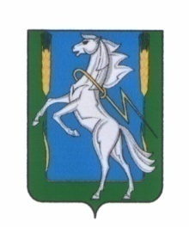
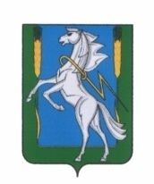

Совет депутатов Мирненского сельского поселения
Сосновского муниципального района Челябинской области
четвертого созыва

РЕШЕНИЕ

«17» марта 2022г. № 10 пос.Мирный

О вступлении в должность Главы
Мирненского сельского поселения
Сосновского муниципального района
Челябинской области

В связи с избранием на выборную муниципальную должность Главы Мирненского сельского поселения Сосновского муниципального района Совет депутатов Мирненского сельского поселения Сосновского муниципального района

РЕШАЕТ:

1.Установить днем вступления в должность Главы Мирнеского сельского поселения Сосновского муниципального района Челябинской области Черкасовой Галины Александровны 24.03.2022 года.
2.Опубликовать (обнародовать) настоящее решение в порядке, установленном Уставом поселения в газете "Сосновская Нива" и на официальном сайте администрации Мирненского сельского поселения mirnenskoe.eps74.ru.
3. Настоящее решение вступает в силу со дня его принятия.

Председатель Совета депутатов
Мирненского сельского поселения В.А.Белобородов

